

Mini društvena mreža

IT210

**Sistemi informacionih tehnologija**

Projektna dokumentacija

08.09.2021.

Student: Justin Ćuzulan 3995

Mentor: Rale Nikolić

Sadržaj

1. Uvod 4

2. Cilj projektnog zadatka 4

3. Struktura aplikacije 5

4. Prikaz rezultata 5

5. Zaključak 11

6. Literatura 11

# Uvod

Projekat predstavlja mini društvenu mrežu, koja pruža mogućnosti postavljanja statusa, personalizacije profila I interakcije sa korisnicima I njihovim postovima.

# Cilj projektnog zadatka

Cilj projektnog zadatka je kreiranje društvene mreže tj. omogućavanje korisnicima razmjenu poruka, statusa I personalizacije profila. Prilikom pokretanja veb sajta korisnik ima mogućnost da se, kao već postojeći korisnik, uloguje, pri čemu se vrši provjera njegovog korisničkog imena ili e-maila I lozinke, I u slučaju greške se ispiše odgovarajuća poruka. Ako je korisnik nov, registracijom se upisuje u bazu korisnika, ako već ne postoji korisnik sa istim imenom ili e-mailom, ukoliko postoji, generiše se odgovarajuća poruka.  
Nakon pristupa početnoj stranici *Home*, korisnik ima mogućnost da odabere prikaz svih postova, ili postova odgovarajuće kategorije. Kategorije su obilježene znakom # I postoje sljedeće kategorije: general, news, entertainment I funny. Takođe, korisnik može I da objavi svoj post, I da ga svrsta u određenu kategoriju navodeći znak # I ime željene kategorije, bez razmaka, bilo gdje u tekstu. Ako ne navede nijednu kategoriju, post će automatski biti svrstan u kategoriju general. Korisnik bilo gdje na ovoj stranici, nezavisno od kategorije u kojoj je, ima mogućnost brisanja svojih postova. Korisnik ne može da objavi post bez teksta. U slučaju da to pokuša, biće obaviješten odgovarajućom porukom.  
Korisnik može pristupiti svome profile na kome može pregledati sve postove koje je on objavio, a dobija I mogućnost personalizovanja svoga profila. Prilikom registracije korisnik dobija podrazumijevanu profilnu sliku I opis, koje može da promijeni bilo kada. Postoji 16 slika koje korisnik može da odabre za svoj avatar, I limit za broj karaktera u opisu.  
Korištenjem forme za pretragu korisnika, trenutni korisnik može po imenu isfiltrirati postove samo određenog korisnika I imati na uvid njegovu profilnu sliku I opis.  
Mogućnost kontaktiranja administratora mreže je implementovana na stranici *Contact* *us*, na kojoj se nalazi forma za kontakt kao I kontakt podaci administratora. Forma posjeduje validaciju, I u slučaju greške korisnik biva obaviješten porukom sa detaljima greške.  
Mogućnost pregleda primljenih I slanja poruka je implementovana na stranici *messages*, gdje korisnik drugom korisniku može poslati poruku. U slučaju greške, npr da korisnik kome šaljemo poruku ne postoji ili da je poruka prazna, prikaže se odgovarajuća poruka. Takođe, odgovarajuća poruka nas obaviještava I ako je slanje uspješno.  
Stranica *about* *us* je ispunjena tekstom koji govori nešto više o samoj aplikaciji.  
  
Takođe, postoji I mogućnost da se korisnik uloguje kao admin. U tome slučaju, on može brisati postove svih korisnika I on prima sve poruke poslate preko kontakt forme.

Korisnik ima mogućnost I da se izloguje, pri čemu bude odveden na login stanicu.

# Struktura aplikacije

Sajt se sastoji od sledećih foldera:

* *includes*- u njemu se nalaze php fajlovi, zaduženi za izvršavanje upita nad bazom. Oni provjeravaju povezanost sa bazom, ispravnost rezultata i preusmjeravaju na odgovarajuću stranicu usljed pojavljivanja greške ili usljed uspješno izvršenog upita. Takođe tu je i potfolder *posts*, u kojem se nalaze fajlovi iste svrhe ali usko vezani time što se svi koriste za dobavljanje i prikaz korisničkih postova.
* *pages*- u njemu se nalaze fajlovi neophodni za prikazivanje stranica. U njima se generišu HTML elementi i ispisuju podaci dobiveni izvršavanjem upita nad bazom, ako su oni bili potrebni.
* *pictures*- u ovom folderu se nalaze sve slike korištene za izradu sajta.
* *profilePics*- u ovom folderu se nalaze sve slike koje korisnik može da koristi kao svoje avatare.
* *scripts*- u ovom folderu se nalaze JS fajlovi potrebni za validacije formi i upravljanje animacijom.
* *styles*- u ovom folderu se nalaze CSS fajlovi potrebni za stilizovanje web-sajta.

# Prikaz rezultata

*Stranice za login I signup:*

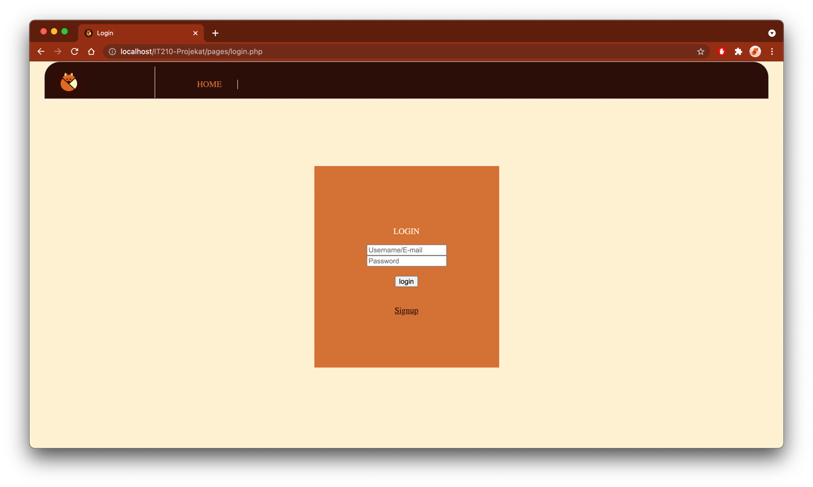

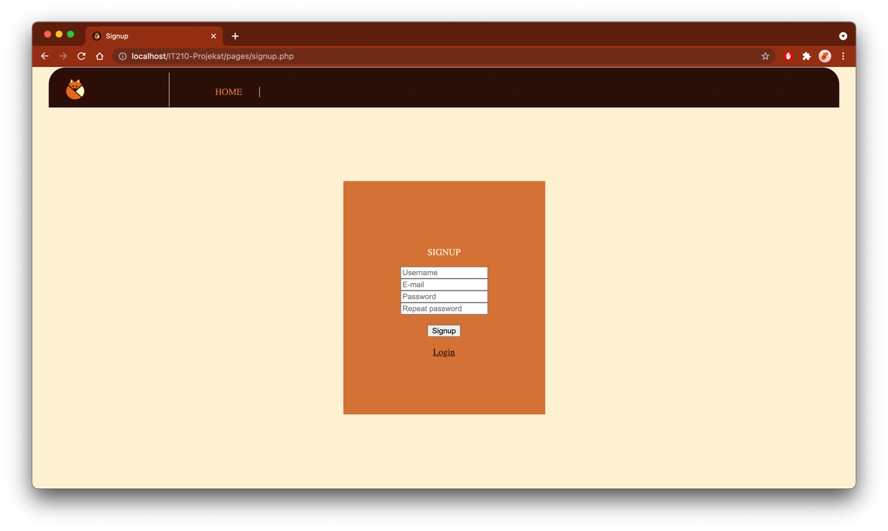

*Prikaz početne stranice odnosno stranice Home:*

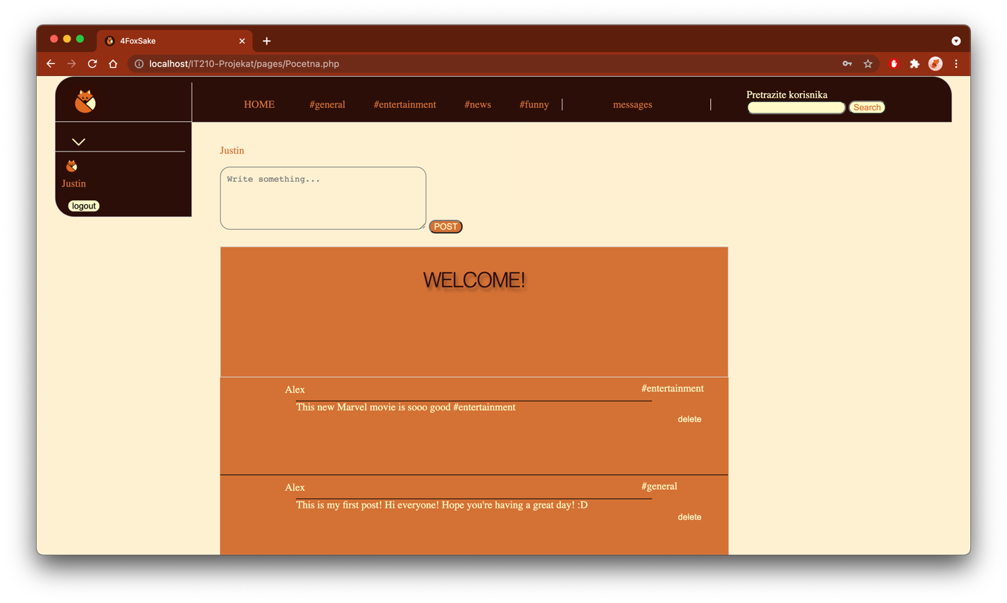

*Na istoj stranici takođe možemo prikazati I sve postove sa tagom #general (kao I bilo koji od drugih tagova):*

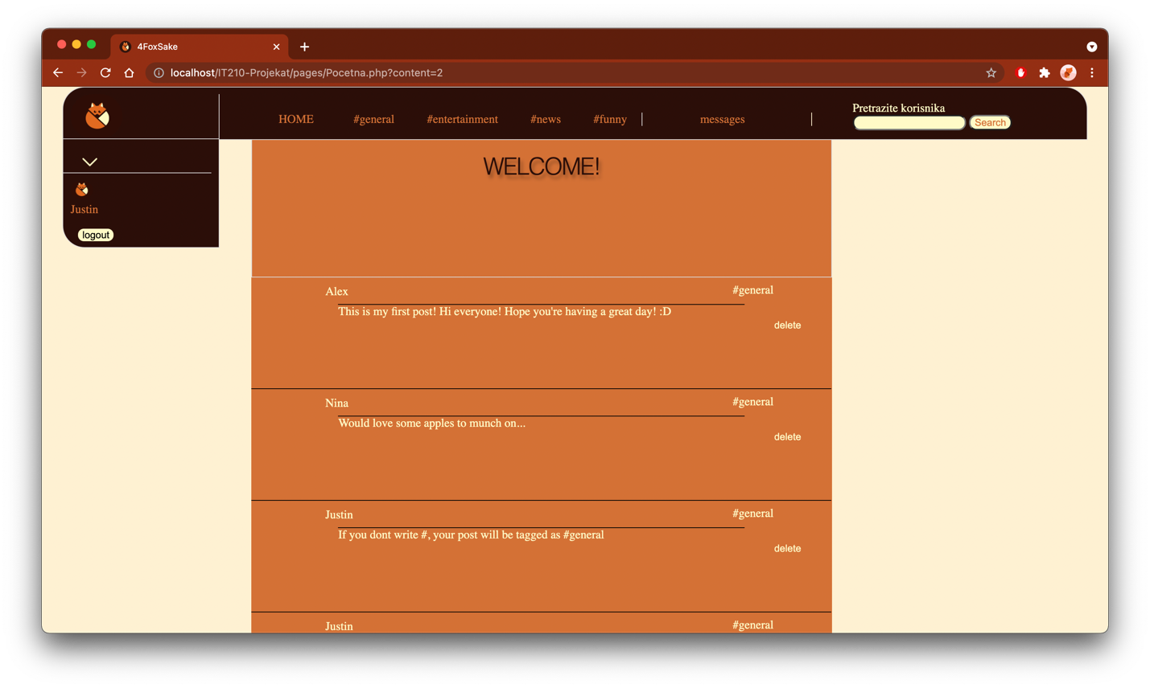

*Forma za pretrazivanje korisnika nam prikazuje njegov profil I postove:*

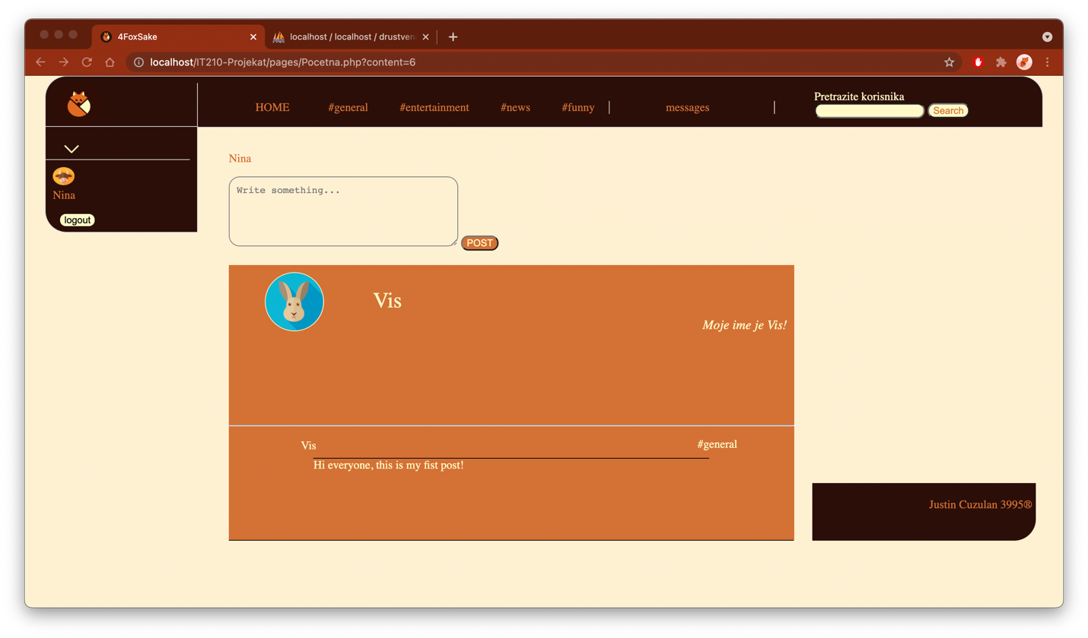

*Stranica za slanje poruka drugim korisnicima I pregled poruka koje su upućene nama:*

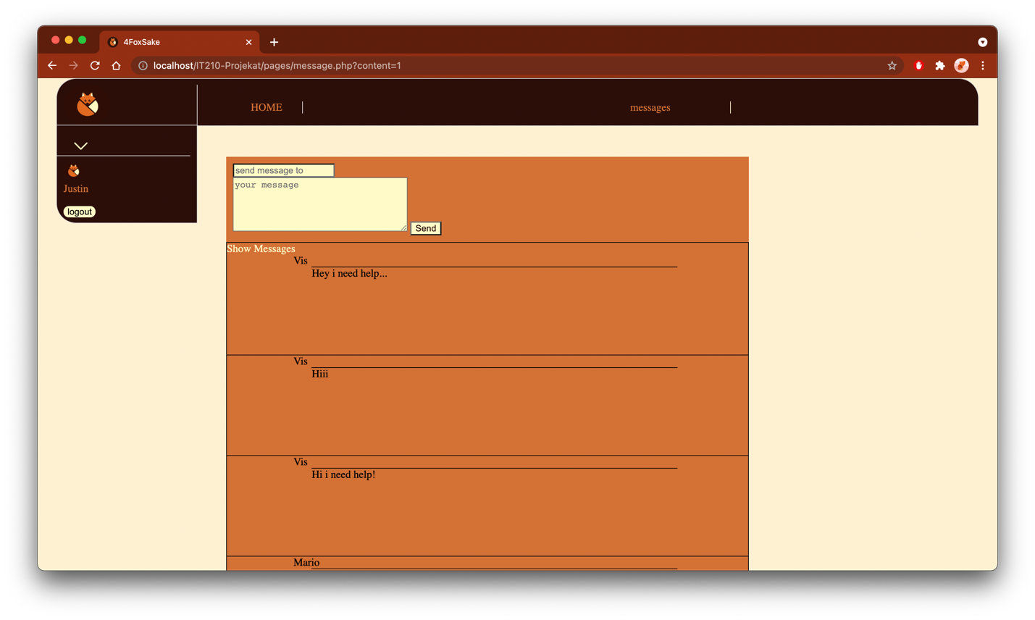

*Prikaz profila trenutnog korisnika:*

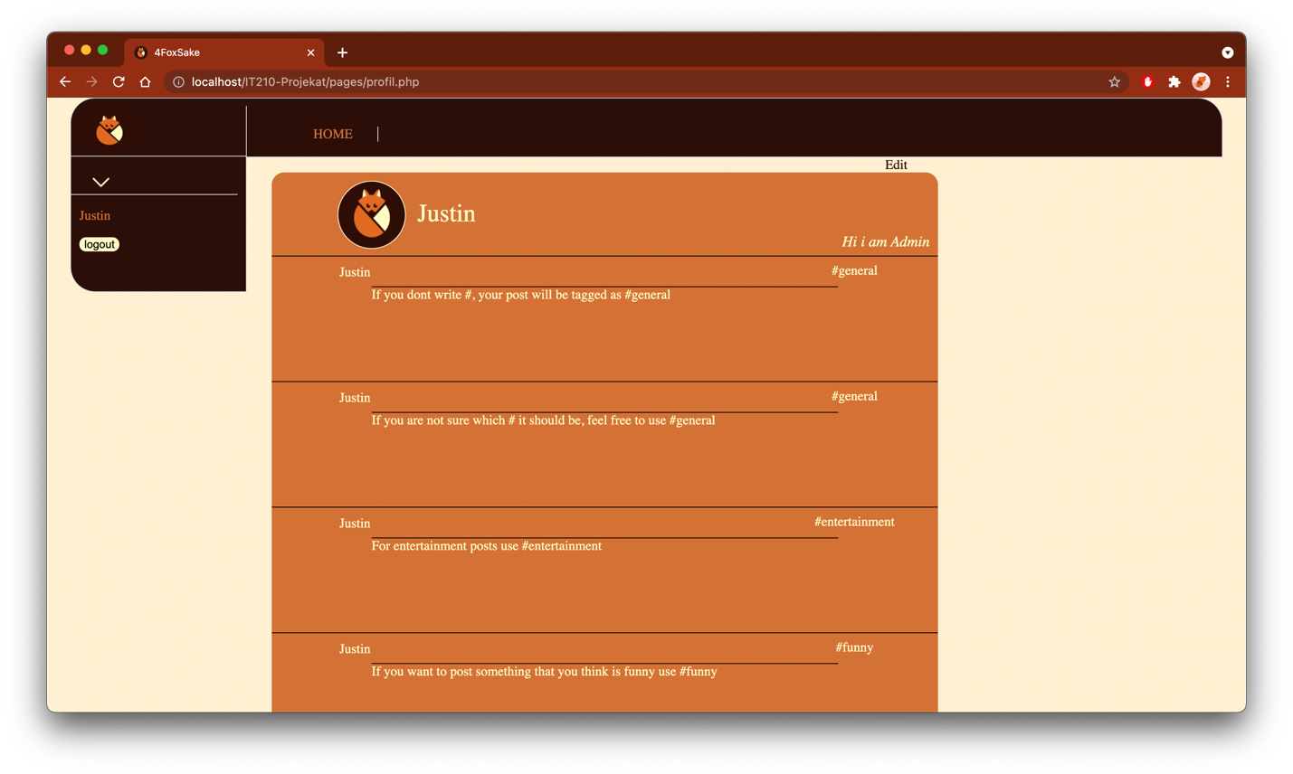

*Prikaz stranice za edit profila:*

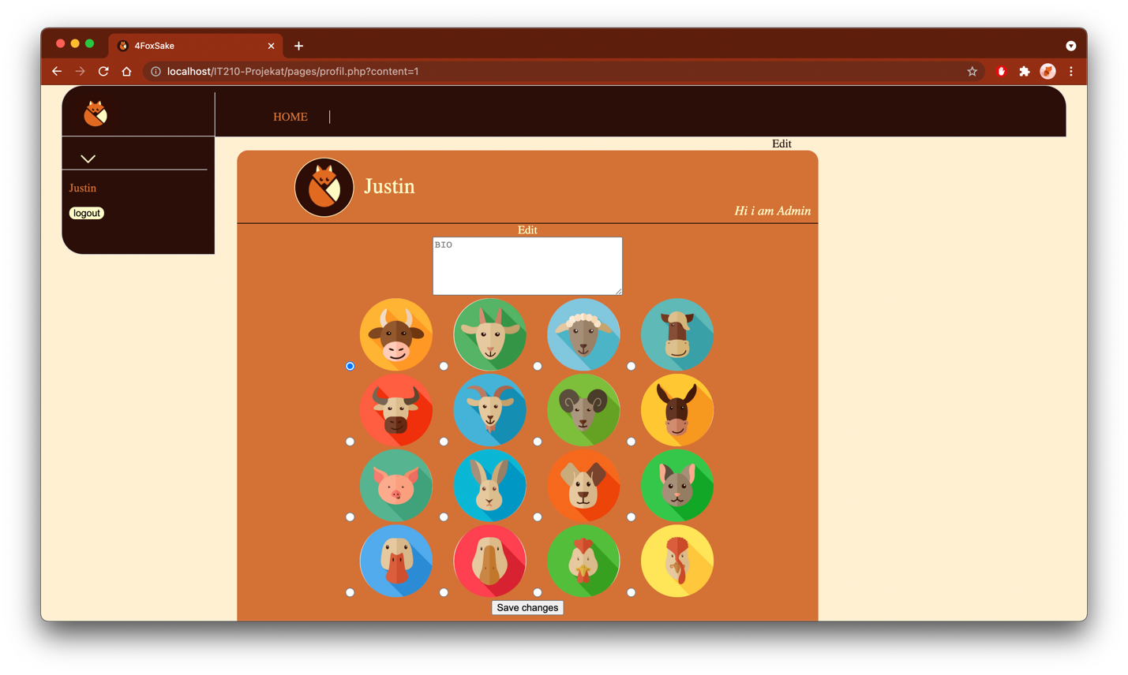

*Prikaz stranice about us:*

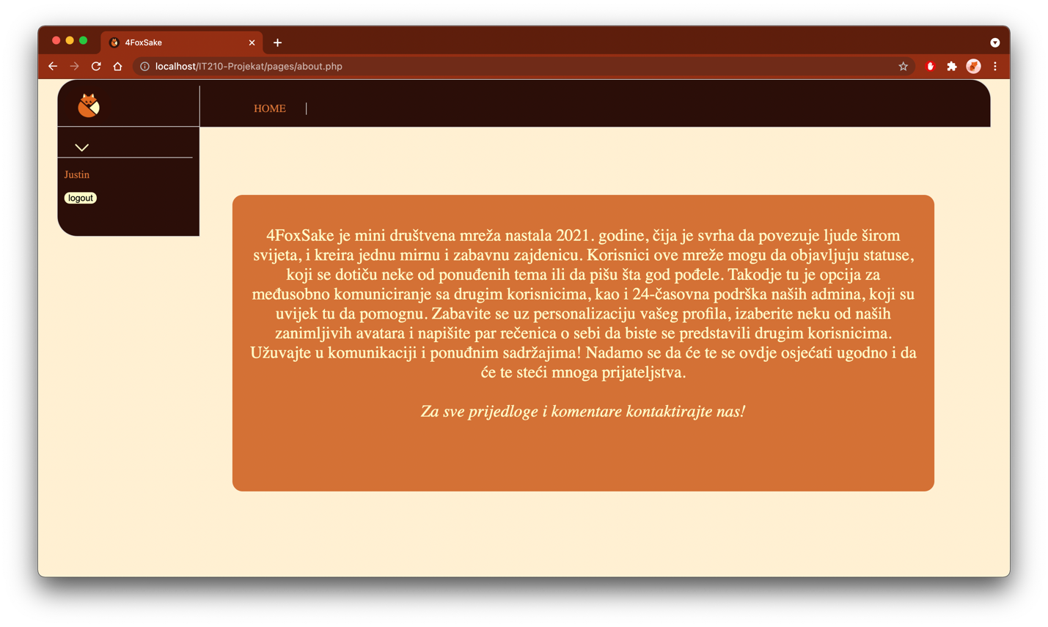

*I prikaz stranice kontakt:*

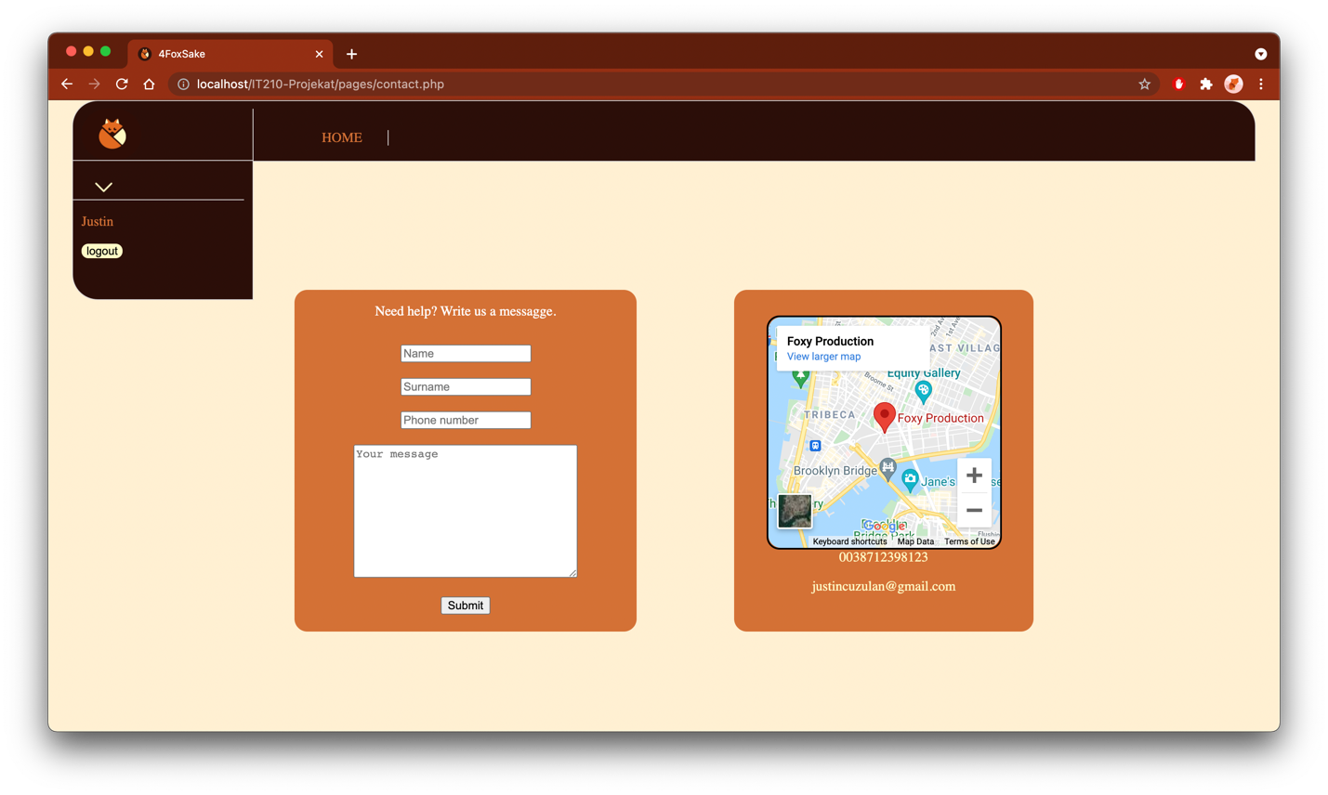

# Zaključak

*Cilj je bio stvoriti mini društvenu mrežu sa unikatnim interfejsom, kod koje je fokus na objavljivalju i pregledanju postova, koji se dotiču laganih tema. Poenta je da se korisnici predstavljaju kroz zabavne avatare I jednostavne biografije I da na taj način budu dio jedne zabavne zajednice. Za mene je bilo izuzetno iskustvo naučiti, u manjem omjeru, šta se sve dešava u pozadini jedne društvene mreže, kao I na kojem konceptu se zasniva.*

# Literatura

* *metropolitan.ac.rs*
* *geeksforgeeks.org*